7ème dimanche après la PENTECÔTE

Vous tous peuples de la terre, battez des mains ; offrez à Dieu votre jubilation avec la voix de l’allégresse. Ps. Car le Seigneur, dans son élévation souveraine et sa puissance redoutable, est le grand Roi qui règne sur toute la terre. Ps. 46.

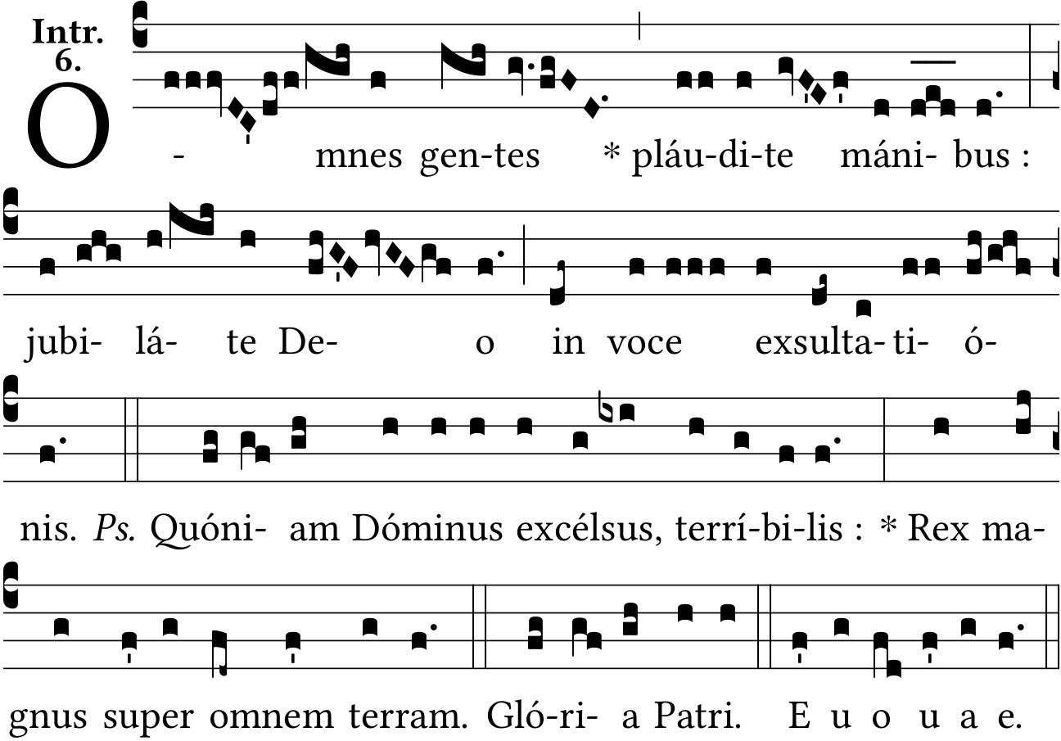

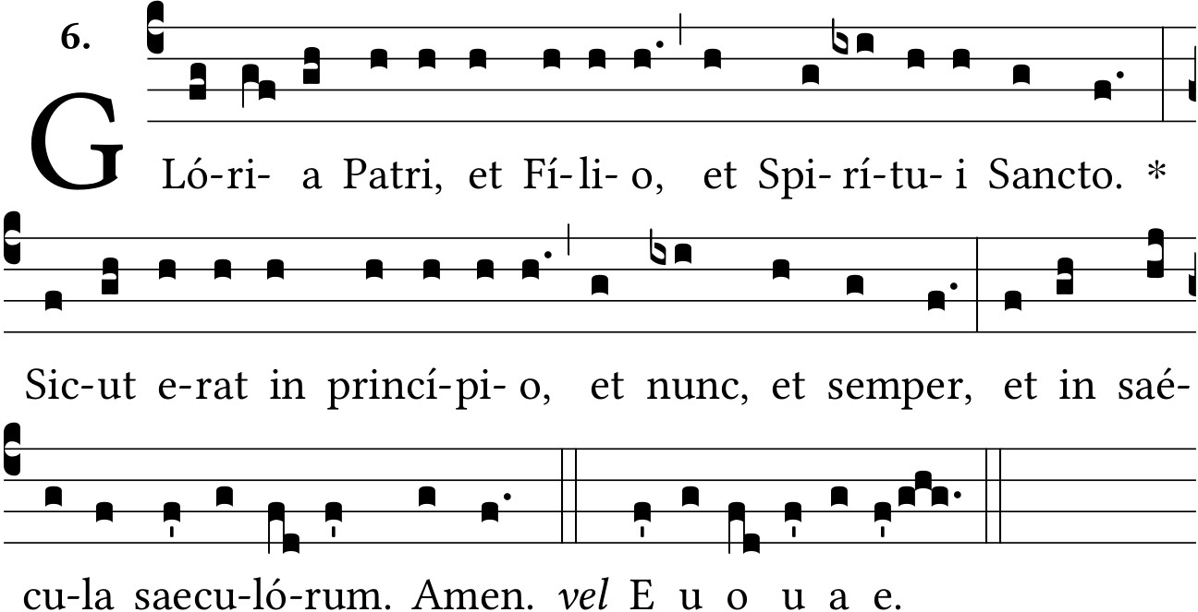

Venez, ô fils, écoutez-moi : que je vous enseigne la crainte du Seigneur. V/. Approchez-vous de lui, pour être illuminés ; et votre face ne sera pas confondue. Ps. 33.

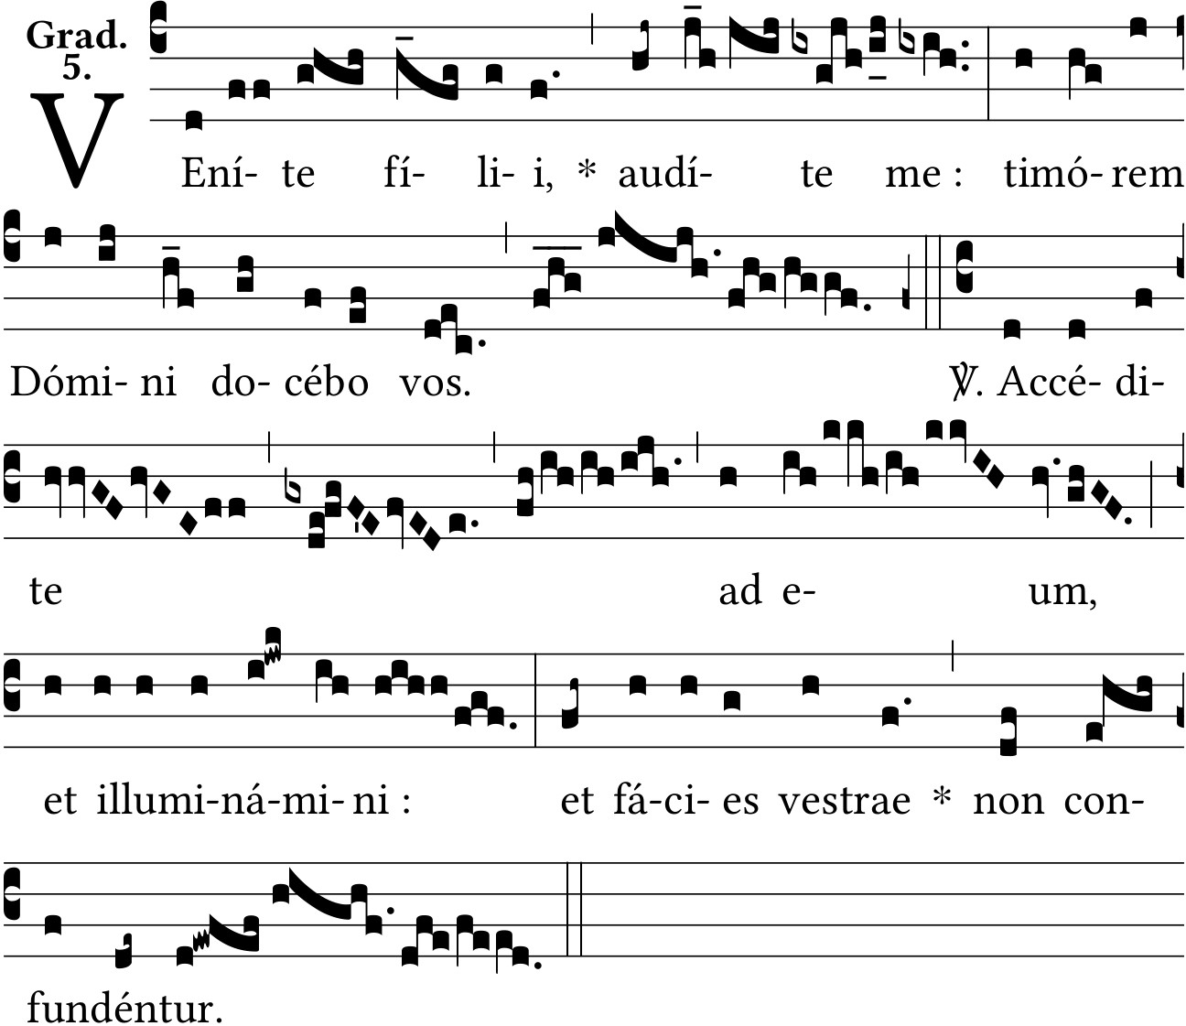

Alleluia. V/. Vous tous, peuples de la terre, battez des mains : offrez à Dieu votre jubilation avec la voix de l’allégresse. Ps. 46.

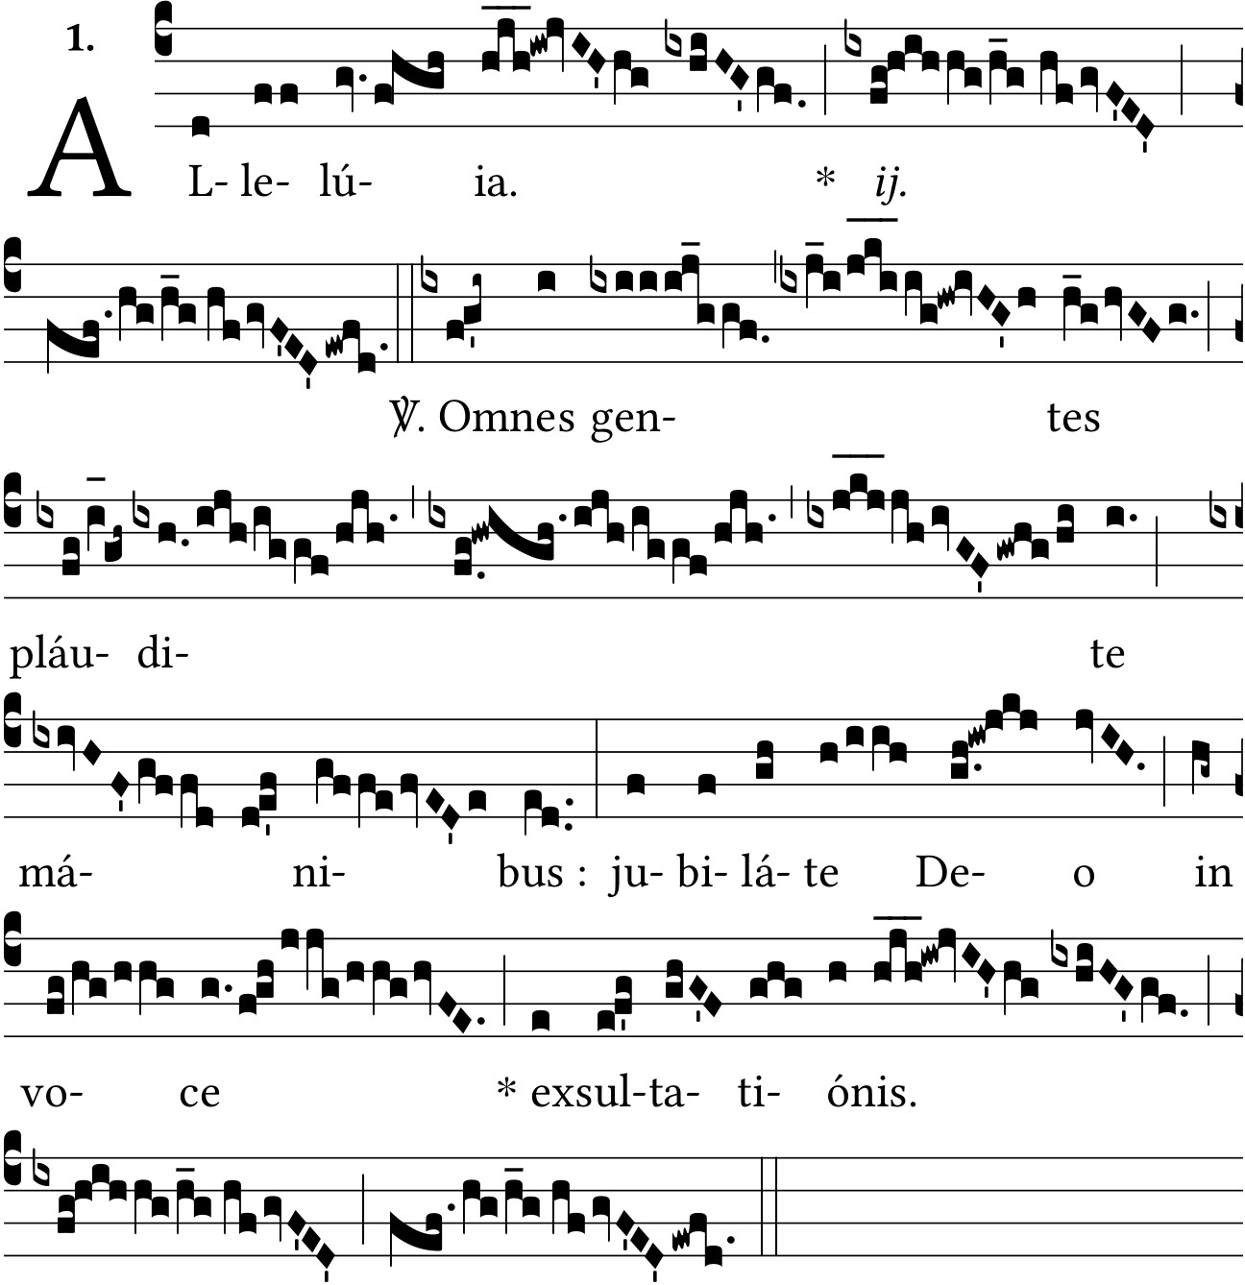

Comme l’holocauste de béliers et de taureaux, comme l’holocauste de milliers d’agneaux florissants de graisse : que notre sacrifice s’élève aujourd’hui devant vous et vous plaise : car ceux qui se confient en vous, ô Seigneur , ne sont pas confondus. Dan. 3.

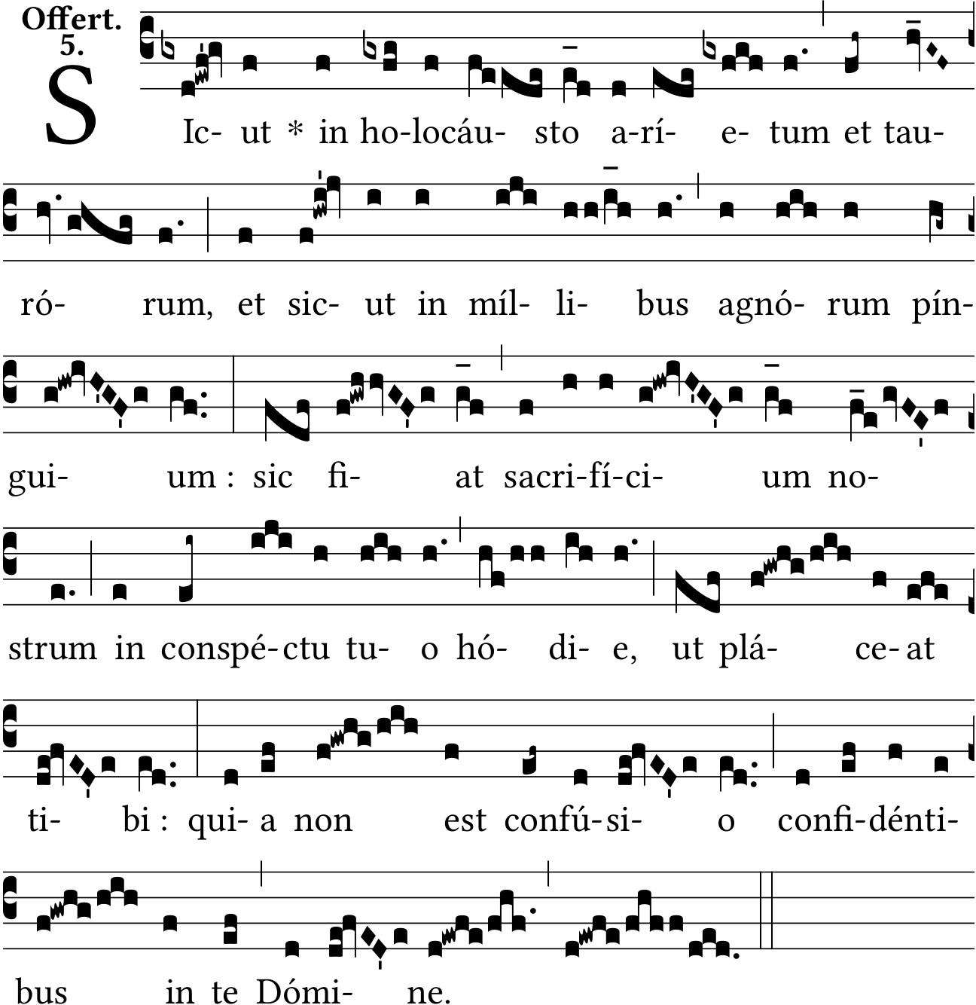

Prêtez l’oreille à ma prière, hâtez-vous de me délivrer. Ps. 30.

